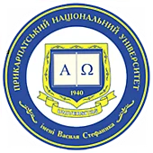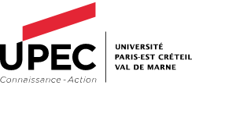

Прикарпатський національний університет імені Василя Стефаника
Університет Париж XІІ Валь-де-Марн

Міждисциплінарна конференція

УКРАЇНА – ТЕРИТОРІЯ ГЕНОЦИДУ:
перехресні погляди французьких та українських істориків і юристів на геноциди в Україні

Ukraine, une terre de Génocide:
regards croisés d’historiens et de juristes français et ukrainiens sur les génocides en Ukraine

9 червня 2023 р. 11.00
ауд.305
вул. Т.Шевченка, 44а модератор Наталія ЯЦКІВ
nataliia.yatskiv@pnu.edu.ua

Івано-Франківськ – 2023
Починаючи з 1932 р. Україна переживала часи, які можна означити національною катастрофою, що поставила українську націю на межу зникнення. Численні геноциди, сплановані московським комуністичним режимом, мали на меті знищити українців як національну групу, що усвідомлювала себе як націю і готова була за сприятливих умов проголосити незалежність. Голодомор 1932-1933 років, масові вбивства на території Західної України у вересні 1939 року, винищення українців за часів Другої світової війни, примусове виселення 1947 року (операція «Захід»), масовий голод 1946-1947 років, Сталінські репресії, "зачистки" серед науковців, письменників, церковних діячів, військовиків, покоління «шестидесятників», анексія Криму та війна на Донбасі 2014 року, і нарешті, повномасштабне вторгнення Росії в Україну 24.02.2022 року – всі ці події демонструють політику імперської Росії, яка прикривалася гаслами Радянського союзу про формування єдиного радянського народу, а насправді прагнула придушити волю незалежних націй і скорити їх під домінування росіян.

Цей захід має на меті обмін думками істориків та юристів французьких та українських на геноциди в Україні і встановлення підстав для визнання геноцидом російського вторгнення в Україну.

Перспектива зустрічі полягає в тому, щоб переглянути історію України та її геноциди, а також дати юридичну оцінку російському вторгненню на предмет геноциду.
Приєднатися можна за покликанням:
https://us02web.zoom.us/j/81672112348?pwd=dlFiRStwYzZTbU5WdE03Mks2TXNxdz09
Meeting ID: 816 7211 2348 Passcode: Key-2023

Науковий супровід забезпечують:
Наталія ЯЦКІВ, з української сторони
Ніколя ЛІНЬОЛЬ, з французької сторони
За підтримки Сергія ЄРЬОМІНА, директора громадської організації Парі-Іф
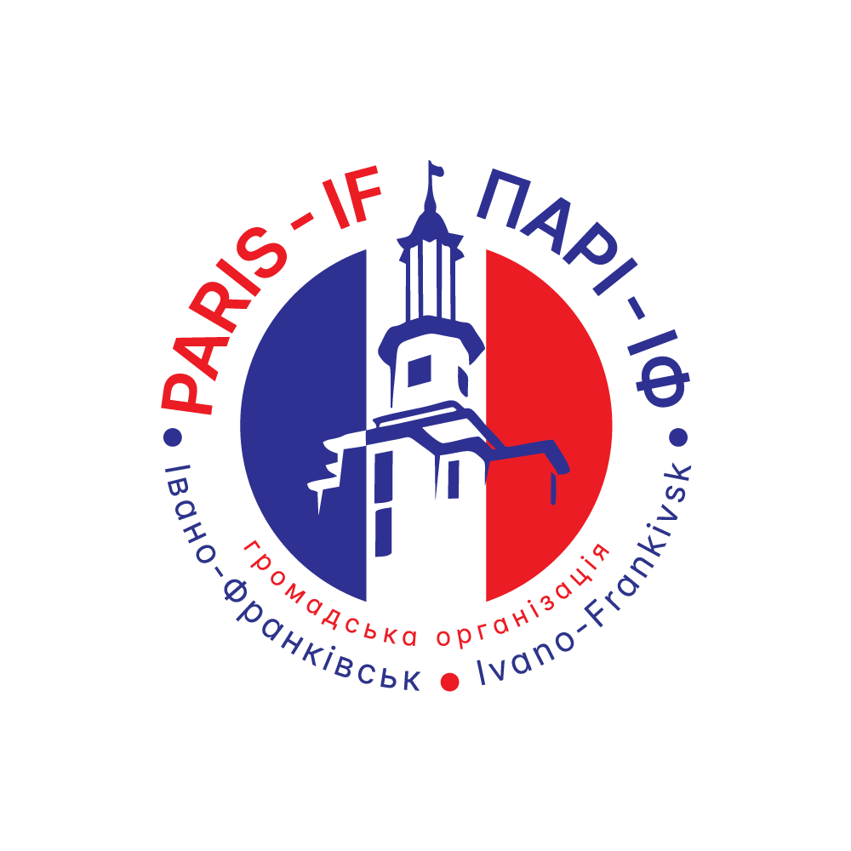
Програма конференції
Вступне слово Ігоря ЦЕПЕНДИ, ректора Прикарпатського національного університету імені Василя Стефаника
Вступне слово - Ніколя ЛІНЬОЛЬ, адвокат Апеляційного суду Парижа, професор Університету Париж XІІ Валь-де-Марн, (спеціалізація - бізнес-право, публічне право та арбітражне право), віце-президент секції публічного права, екс-декан юридичного факультету, відповідальний за міжнародні відносини та зовнішні зв’язки.
Учасники конференції:
1. Давід ПІГЕ, представник організації ОБСЄ:
Вивчення масових вбивств міжнародними організаціями, зокрема Організацією з безпеки і співробітництва в Європі
2. Ігор РАЙКІВСЬКИЙ, доктор історичних наук, проф., завідувач кафедри історії України і методики викладання історії:
Становлення модерної української нації в європейському контексті ХІХ - першої третини ХХ ст. та російський імперіалізм. Сталінський погром українства.
3. Богдан ПАСКА, кандидат історичних наук, ст. викладач кафедри історії України і методики викладання історії:
Український національно-визвольний рух наприкінці 1950-х - на початку 1980-х рр.: боротьба проти радянського режиму.
4. Степан КОБУТА, кандидат історичних наук, доц. кафедри історії України і методики викладання історії:
Боротьба за національну державність України проти російського імперіалізму в період розпаду СРСР у 1980-х - на початку 1990-х рр.
5. Алла ПОЕДІ, професор університету Сорбона:
Висвітлення масових вбивств в Україні європейськими ЗМІ.
6. Ніколя ЛІНЬОЛЬ, професор Університету Париж XІІ Валь-де-Марн:
Кваліфікація вчинених розправ з точки зору міжнародного кримінального права.
7. Ігор МЕДИЦЬКИЙ, доктор юридичних наук, професор кафедри політики і сфері боротьби зі злочинністю та кримінального права Навчально-наукового Юридичного інституту:
Геноцид українського народу як юридично-матеріальна підстава подальшого виключення російської федерації із системи глобальної безпеки та сфери діяльності міжнародних організацій.
8. Микола ОСТАП’ЯК, викладач кафедри теорії та історії держави і права, фахівець Юридичної клініки Навчально-наукового Юридичного інституту:
Особливості документування свідчень про воєнні злочини громадськими організаціями
9. Максим ЯЦИНА, доктор філософії у галузі права (Ph.D), асистент кафедри політики у сфері боротьби зі злочинності та кримінального права Навчально-наукового юридичного інституту:
Роль інститутів громадянського суспільства у подоланні наслідків військової агресії Росії проти України
10. Ярослав КОРЕТЧУК, директор Івано-Франківського обласного музею визвольної боротьби ім. С.Бандери:
Розкриття злочинів комуністичного режиму на Прикарпатті в кінці 1980-х – на початку1990-х років.

